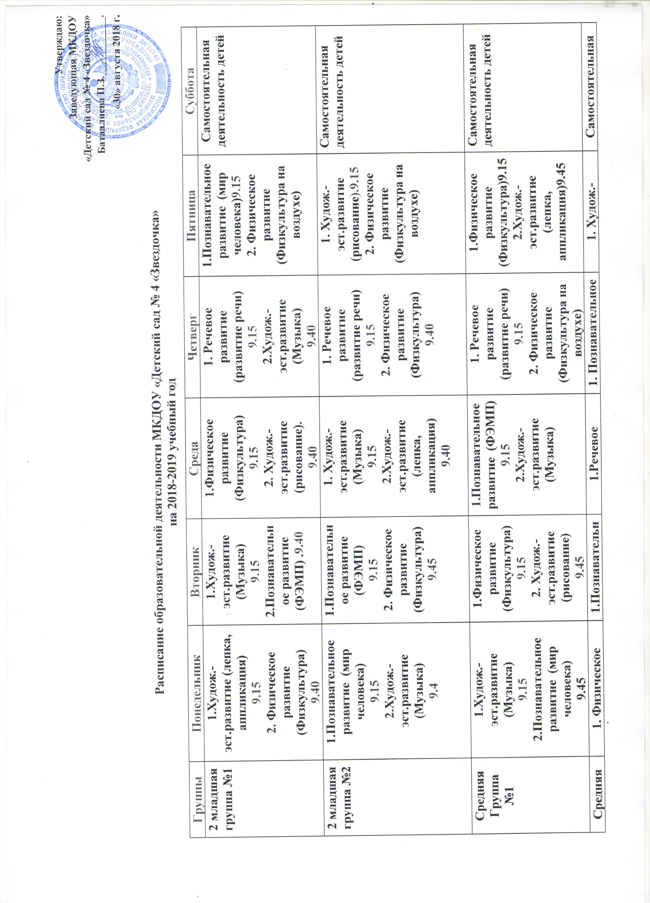

|  |  |  |  |  |  |  |
| --- | --- | --- | --- | --- | --- | --- |
| **Средняя**  **Группа №2** | **1. Физическое развитие (Физкультура)**  **9.15**  **2.Худож.-эст.развитие (лепка, аппликация)**  **9.45** | **1.Познавательное развитие (ФЭМП)**  **9.15**  **2.Худож.-эст.развитие**  **(Музыка)**  **9.45** | **1.Речевое развитие**  **(развитие речи)**  **9.15**  **2. Физическое развитие (Физкультура на воздухе)** | **1. Познавательное развитие (мир человека) 9.15**  **2.Худож.-эст.развитие**  **(Музыка)**  **9.55** | **1. Худож.-эст.развитие (рисование)9.15**  **2. Физическое развитие (Физкультура)9.45** | **Самостоятельная деятельность детей** |
| **Средняя**  **Группа №3** | **1. Худож.-эст.развитие (рисование)**  **9.15**  **2.Худож.-эст.развитие**  **(Музыка)**  **9.55** | **1.Речевое развитие**  **(развитие речи)**  **9.15**  **2. Физическое развитие (Физкультура на воздухе)** | **1.Познавательное развитие (ФЭМП)**  **9.15**  **2. Физическое развитие (Физкультура)**  **9.45** | **1.Худож.-эст.развитие**  **(Музыка)**  **9.15**  **2.Худож.-эст.развитие (лепка, аппликация)**  **9.45** | **1.Познавательное развитие (мир человека)**  **9.15**  **2. Физическое развитие (Физкультура)10.10** | **Самостоятельная деятельность детей** |
| **Средняя**  **Группа №4** | **1. Познавательное развитие (мир человека)**  **9.15**  **2. Физическое развитие (Физкультура на воздухе)** | **1. Познавательное развитие (ФЭМП)**  **9.15**  **2. Физическое развитие (Физкультура)**  **10.00** | **1. Речевое развитие**  **(развитие речи)**  **9.15**  **2.Худож.-эст.развитие**  **(Музыка)10.05** | **1.Физическое развитие (Физкультура)9.15**  **2.Худож.-эст.развитие (лепка, аппликация)**  **9.45** | **Худож.эст.развитие (рисование)9.15**  **.Худож.эст.развитие**  **(Музыка)9.40** | **Самостоятельная деятельность детей** |
| **Старшая**  **Группа №1** | **1.Худож.-эст.развитие**  **(Музыка)**  **9.15**  **2. Худож.-эст.развитие (рисование)**  **9.50** | **1.Познавательное развитие (ФЭМП) 9.15**  **2. Худож.-эст.развитие (лепка, аппликация) 9. 50**  **3.Физическое развитие (Физкультура на воздухе)** | **1.Речевое развитие**  **(развитие речи)**  **9.15**  **2. Физическое развитие (Физкультура)**  **10.30** | **1.Речевое развитие**  **(развитие речи)**  **9.15**  **2. Худож.-эст.развитие**  **(Музыка)**  **10.15**  **3.Худож.-эст.развитие (рисование)**  **15.40** | **1. Познавательное развитие (мир человека)**  **9.15**  **2. Физическое развитие (Физкультура)**  **10.30** | **Самостоятельная деятельность детей** |
| **Старшая**  **Группа №2** | **1.Худож.-эст.развитие (лепка, аппликация)**  **9.15**  **2. Физическое развитие (Физкультура)**  **9.55** | **1.Речевое развитие**  **(развитие речи)**  **9.15**  **2.Худож.-эст.развитие**  **(Музыка)**  **10.05** | **1.Познавательное развитие (ФЭМП)**  **9.15**  **2. Физическое развитие**  **(Физкультура)10.05**  **3. Худож.-эст.развитие (рисование)**  **15.40** | **1.Речевое развитие**  **(развитие речи)**  **9.15**  **2.Познавательное развитие (мир человека) 3.Физическое развитие (Физкультура на воздухе)** | **1.Худож.-эст.развитие (рисование)**  **9.15**  **2.Худож.-эст.развитие**  **(Музыка)10.25** | **Самостоятельная деятельность детей** |
| **Старшая группа №3** | **1 Познавательное развитие (мир человека)9.15**  **2. Худож.-эст.развитие (рисование) 9.50**  **3.Физическое развитие (Физкультура на воздухе)** | **1.Познавательное развитие (ФЭМП)**  **9.15**  **2. Физическое развитие (Физкультура**  **)10.20** | **1. Речевое развитие**  **(развитие речи)9.15**  **2. Худож.-эст.развитие**  **(Музыка) 10.30**  **3. Худож.-эст.развитие (рисование)15.40** | **1.Речевое развитие**  **(развитие речи)**  **9.15**  **2. Физическое развитие (Физкультура)**  **9.55** | **1. Худож.-эст.развитие (лепка, аппликация)**  **9.15**  **Худож.эст.развитие**  **Музыка) 10.00** | **Самостоятельная деятельность детей** |
| **Старшая**  **Группа №4** | **1.Худож.-эст.развитие (лепка, аппликация)**  **9.15**  **2. Физическое развитие (Физкультура)**  **10.15** | **1. Речевое развитие**  **(развитие речи)**  **9.15**  **2. Худож.-эст.развитие**  **(Музыка)**  **10.30**  **3. Худож.-эст.развитие (рисование)**  **15.40** | **1. Познавательное развитие (ФЭМП)**  **9.15**  **2.Худож.-эст.развитие (рисование)**  **9.50**  **3.Физическое развитие (Физкультура на воздухе)** | **1. Речевое развитие**  **(развитие речи)**  **9.15**  **2. Физическое развитие (Физкультура**  **10.20** | **1. Худож.-эст.развитие**  **(Музыка)**  **9.15**  **2. Познавательное развитие (мир человека)**  **9.55** | **Самостоятельная деятельность детей** |